Тема уроку: Координатна площина.
Мета уроку:
- продовжити вивчення системи координат, удосконалити та систематизувати вміння і навички визначати положення точки на координатній площині, будувати точки за координатами;
- розвивати пізнавальну активність, логічне творче мислення;
- виховувати увагу, спостережливість, старанність, інтерес до предмету.
Обладнання:презентація, картки із завданням для самостійної роботи, індивідуальні картки «нічне небо», плакати з епіграфом та девізом, портрет Рене Декарта, пам’ятка «Твої завдання на уроці».
Епіграф: У математиці є своя краса, як у живопису та поезії (М.Є. Жуковський).
Девіз: Математику не можна вивчати, спостерігаючи як це робить сусід(А. Нівен).
Хід уроку
І. Організаційний етап
- Давайте ознайомимося з пам’яткою «Твої завдання на уроці»:
1. будь уважним;
2. активним;
3. кмітливим;
4. міркуй і дій наполегливо;
5. не залишай питання без відповіді.
- Я сподіваюсь на успішну працю, впевнена, що на уроці ви виявите кмітливість, старанність, знання.
- А зараз запишемо число та класна робота
- На ваших партах лежить особливий листок - нічне небо, яке по закінченню уроку стане зоряним. Адже за кожне виконане завдання протягом уроку ви отримаєте зірочки. Таким чином кожен із вас складе своє сузір’я.
Але зірки у нас незвичайні, а кольорові.
- Червона – за відмінно виконане завдання;
- Синя - за добре виконане завдання;

- Жовта - за недостатньо добре виконане завдання.
- Наприкінці уроку по кількості зірочок ми виставимо оцінки.
У кого найбільше червоних? (учень отримує 11або 10)
Хто зібрав на своєму сузір’ї найбільше синіх? (отримує 9 або 8, або 7)
За більшу кількість жовтих (отримуємо 6 або 5, або 4)
ІІ. Перевірка домашнього завдання «Лови помилку»
- Давайте перевіримо домашнє завдання методом «Лови помилку »
Учням роздаються записи Д.З. із помилками і вони повинні знайти їх. Учні знаходять помилки методом самоперевірки (пояснюють усно).
ІІІ. Оголошення теми та мети уроку
Тема уроку: Координатна площина.
Мета уроку:
- продовжити вивчення системи координат, удосконалити та систематизувати вміння і навички будувати точки за координатами;
- логічне творче мислення;
- виховувати увагу, спостережливість, старанність, інтерес до предмету.
ІV. Мотивація навчальної діяльності
- Скажіть на вашу думку чи варто вивчати тему «Координатна площина»?
- Чому? Де ми ще можемо зустрітися з координатною площиною? (
-на географічній карті (вкрита сіткою тонких ліній. Це паралелі та меридіани ),
- на шахматній дошці (горизонтальні позначені числами, а вертикальні - буквами),
-у грі «Морський бій» (позначається кожна клітинка парою – буквою та числом)).
-на карті зоряного неба (де знаходяться різні сузір’я )
- Отже наша тема має застосування не лише у математиці, а й у інших науках таких як географія, астрономія.
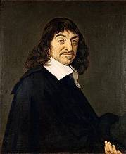
V. Актуалізація опорних знань.
- Давайте пригадаємо , а як ще називають координатну площину? (Декартовою системою)
- Хто такий Декарт і чому в честь нього названо координатну площину?
- А зараз повторимо раніше вивчений матеріал, розгадавши кросворд.
КРОСВОРД
 |  | 2 |  |  | 1
 |  |  | 3
1 | 3 | 2
По горизонталі:
1.Пара чисел (-7; 4) – це … точки. (координата)
2.(0;0) – це … координати. (початок)
3.Пряма Ох і Оу утворюють … координат. (систему)
По вертикалі:
1.Як називають число 3, якщо А (3;-2)? (абсциса)
2.Як називається число -2 точки А? (ордината)
3. Скільки точок задає на координатній площині пара чисел?
VІ.Фізкультхвилинка
Правильне твердження – піднімаємо руки догори, хибне – присідаємо.
- Точка початку координат має Координати (0;0). +
- Для того, щоб задати точку на координатній площині, мені необхідно мати лише значення х. -
- Оу – це вісь яка не має іншої назви. –
- Координатна площина мА є 2 чверті. -
- Вісь Ох і Оу не перетинаються. +
- У І чверті координати х і у - додатні. +
VІІ. Повторення та систематизація знань
Подорож до зірок
- Зараз ми з вами відправимося у подорож зо зірок.
В давнину люди не знали ні точних механічних годинників, ні компаса. Їх замінювало зоряне небо. Від зміни фаз Місяця почали відраховувати місяці. Зірки вдалині від рідних берегів вказували мореплавцям напрями сторін світу. Вони служили маяками на морях і в пустелях. Їх так і називали - дороговказні зірки. В давнину, коли ще не було компасу, люди знаходили шлях за зірками на небі. Зірок дуже багато, і запам’ятати їх важко. Тому люди поділили зірки на групи. Так з’явились на стародавніх картах зоряного неба сузір’я, іноді схожі на людей, звірів або казкових чудовиськ. Такі, як Лев, Кит, Дракон…
Існує безліч легенд про найвідоміші сузір'я Великої й Малої Ведмедиці.
- Легенда.
Велика Ведмедиця колись була німфою Калісто, з якою Зевс зрадив дружині — Гері. Та в гніві перетворила німфу на звіра. Тоді Зевс помістив свою коханку на небеса, а Гера попросила свого брата Нептуна не пропускати Ведмедицю через свої володіння. З тих пір Велика Ведмедиця не може спуститися з неба і ніколи не заходить за обрій, навіть лапу або вухо не вмочить в океан. Зевс спробував її дістати: схопив за хвіст і повис на ньому, але лише розтягнув до неприродних розмірів.
А Мала Ведмедиця — це нащадок Великої Ведмедиці — дуже вже вони схожі, особливо довжиною хвоста.
- Давайте побудуємо сузір’я Малої Ведмедиці.

Нам потрібно знайти зірки, у яких відома одна з координат. Для цього обчисліть другу координату точки-зірочки, для цього потрібно розв’язати рівняння.
1) ( ; 1) 3х+4+2х=х+16 (5;1)
2) ( ; 3) 2(х-4-8)+2х=3-5х (3;3)
3) ( 1 ; 4)
4) ( -1 ; 4)
5) ( ; 3) -х+3(х+4)+4=2(-3х-8) (-4; 3)
6) ( -5 ; 5)
7) ( -2 ; 6)
- Послідовно з’єднайте отримані точки. З’єднайте також відрізком точку-зірку №7 з точкою №4.
- Пізнали? Як називаються ці сузір’я? Сузір’я Малої Ведмедиці
- Зірка з координатами (5;1) сама яскрава – Полярна зірка
(-7;1), (-3;0), (-1;-2), (1;-3), (6;-4), (5;-6), (1;-5)
- А зараз самостійно побудуйте ще одне з зоряних сузір (у кожного на столі лежить конверт з написом назви сузір’я: Цефея, Кассіопеї.

Сузір’я Цефея Сузір’я Кассіопеї
(0;5), (-1;4), (-2;1), (1;-1), (6;-1), (3;2) (-5;0), (-3;2), (-1;0), (1;0), (3;-2)
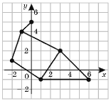
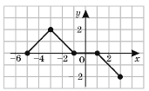

Сузір’я Андромеди Сузір’я Персея
(-2;9), (0;7), (1;4), (2;-2), (-2;-1),(-2;5), (-4;4) (-5;-3), (-2;-2), (0;-1), (2;-2), (4;-1), (5;0), (6;2), (0,5;1), (1;3)
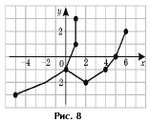
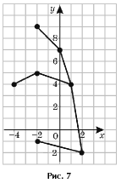

У середині вересня особливо помітні на небі сузір'я Андромеди й Пегаса.
Сузір’я Кита Сузір’я Пегаса
(11;-7), (9;-6), (10;-5), (7;-1), (4;-1), (2;0), (-6;8), (-4;9), (0;7), (1;5), (8;5), (8;-2),
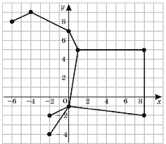
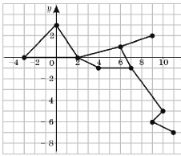
(-3;0), (0;3), (6;1), (9;2) (0;-1), (-2;-4), (-2;-2)

- Молодці, добре попрацювали!!!
- В старших класах ви будете вивчати новий предмет «астрономія», де дізнаєтесь ще більше про сузір’я зірок.

VІІІ.Підсумок уроку
СОНЯШНИК
- А зараз обираючи пелюстки соняшника, дамо відповіді на питання.

- Давайте підведемо підсумок уроку.
- Полічіть свої зірочки. Який колір у вас переважає?

ІХ.Домашнє завдання
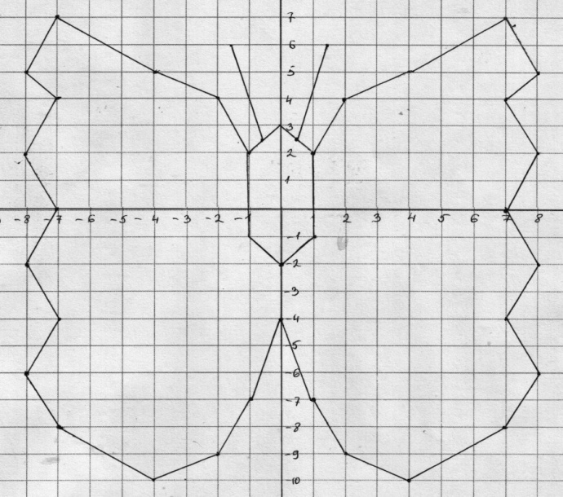
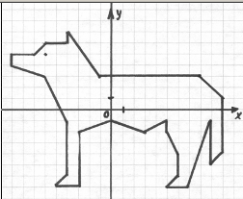
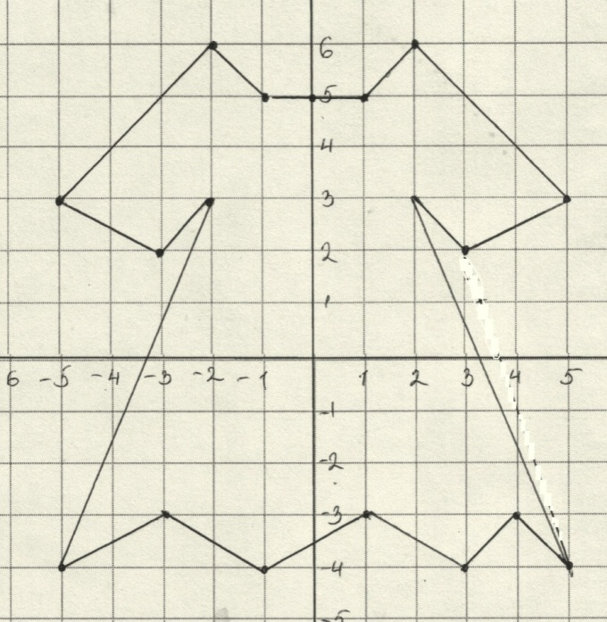
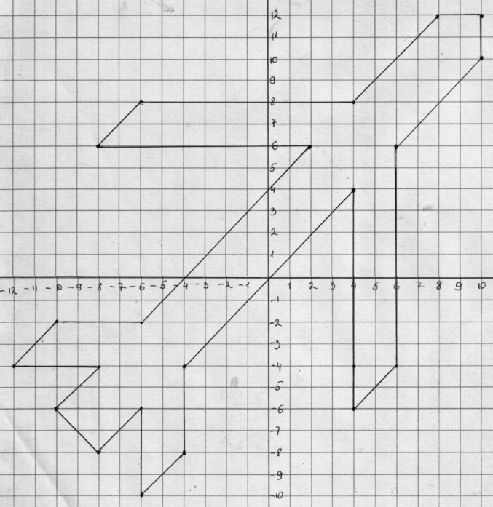
- Кожен з вас отримує малюнок, дома вам необхідно записати координати малюнка.

